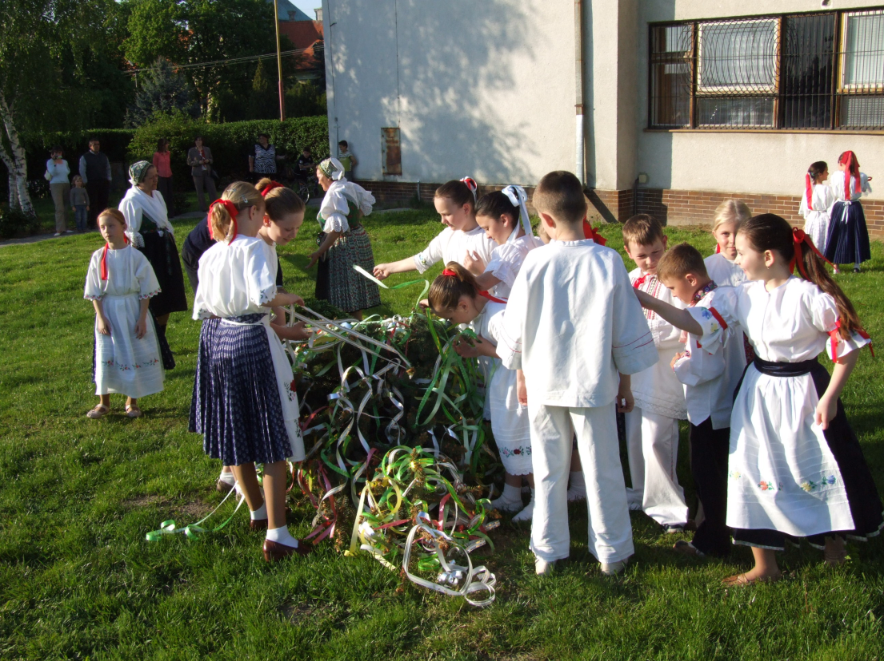
Obec Maňa vás srdečne pozýva na
STAVANIE MÁJA
29. apríla 2018 o 18:00 h
na Námestí M. R. Štefánika – pred kultúrnym domom.

V programe vystúpia:
Detský folklórny súbor Dolinka a Folklórna skupina Dolina Maňa. Občerstvenie je zabezpečené...

